BARRAS DE OURO NO MEIO CIRCULANTE BRASILEIRO

Claudio Schroeder

(reproduzido da revista do Circulo Numismático de Rosário, Argentina,
edição XV, maio de 2009)

Num período da história brasileira, o meio circulante de algumas localidades da região mineira além de moedas foi composto por barras de ouro. A legislação registra e o objetivo desse proceder era evitar a circulação do ouro em pó e cobrar imposto quando da confecção da barra na casa da fundição da localidade. Após o processo de fundição, a barra recebia marcas que identificavam o local, o ano, o número de seqüência, o monograma do ensaidor, o título do ouro, o tipo de verificação do título e o peso. Ilustração 1.
Após esse processo, a barra estava apta a circular como moeda com o valor circulatório informado por documento oficial o qual deveria acompanhá-la. Com o passar do tempo, essa “moeda exótica” parou de circular e a maioria foi derretida.
Coube a numismática, como ciência auxiliar da história, fazer o registro dos poucos exemplares que chegaram até nossos dias. Indico o estudo de Kurt Prober, Ouro em Pó e em Barras Meio Circulante no Brasil 1754-1833 2 vols, Rio 1990, como a melhor fonte de referência sobre esse assunto.
Em 2006 atualizei esses informes conforme intercâmbio de informação com Kurt Prober. O total passou de 209 para 218 barras conhecidas e autênticas.
Nessa ocasião atualizei também a bibliografia que trata desse tema conforme segue:
Kurt Prober, Ouro em Pó e em Barras Meio Circulante no Brasil 1754-1833 2 vols, Rio 1990.
Claudio Schroeder, Leituras Numismáticas do ano de 1990- (registro de lançamento do livro de Kurt Prober.
Ouro em Pó e em Barras Meio Circulante no Brasil 1754-1833). Com comentários e adendo de algumas informações novas. Porto Alegre, 1991. In Rio Grande Numismático, SGN, pp.13-25.
Alain Costilhes, Brazilian Gold Bars. Italiam Fato Profugi - Numismatic studies dedicated to Vladimir and Elvira Eliza Clain, Stefanelli, Louvain-la-Neuve, 1996, pp. 97-108.
Sotheby’s, Brazilian Gold Currency Bars, London 1997.
Carlos Marques da Costa, Barras de Ouro do Brasil, Lisboa 1998. In Actas do IV Congresso Nacional de Numismática. Associação Numismática de Portugal, pp. 331-344.
Carlos Marques da Costa, As Barras de Ouro do Brasil - Sua ordenação em catálogo, São Paulo 2000. In Atas do Primeiro Congresso luso-brasileiro de Numismática. Etapa São Paulo, Banco Itaú, pp. 17-32.
Hans Kochmann, Estudo e Classificação das Barras de Ouro Brasileiras. 3 volumes, n.p., Itaú Numismática - Museu Herculano Pires, São Paulo 2005. (Estudo, ainda inédito, que foi utilizado e citado por Prober. Obtive uma cópia, em 2005, por gentileza do autor e da direção do Museu.).
Alain Costilhes, Revising brazilian gold bars. in: Carmen Alfaro, Carmen Marcos y Paloma Otero: XIII Congreso Internacional de Numismática, Madrid 2003. Actas - Proceedings - Actes, Madrid 2005, 1, pp. 1465-1469. (falecido em São Paulo, 20.11.2003).

Nessa comunicação a ser divulgada pelo CIRCULO NUMISMATICO DE ROSARIO faço nova atualização no total de barras conhecidas e autênticas: de 218 para 219.
Esse exemplar recentemente descoberto é da Casa da Fundição de Mato Grosso, 1817, n 667 e faz parte da espetacular coleção numismática de Carlos Marques da Costa adquirida pelo Banco Espírito Santo, com sede em Lisboa, Portugal.
Reunida ao longo de mais de trinta anos de dedicação e procura a coleção é composta por mais de 13.000 moedas de Portugal e colônias (com especial destaque para a Índia Portuguesa, Brasil, Moçambique e Angola), estrangeiras, principalmente tipo Taler, notas de banco e cédulas. Nessa espetacular coleção numismática destaco em especial a existência de 36 barras de ouro brasileiras, sendo duas com guia.
A coleção está registrada no livro Colecção Banco Espírito Santo (Colecção Carlos Marques da Costa) de Javier Sáez Salgado e José António Godinho Miranda, Edição do BES, Lisboa maio de 2008, 302 paginas.
Durante o final do período do Ciclo do Ouro, poucas eram as casas da fundição de ouro ativas. Relaciono a seguir por região as casas da fundição informando o total de barras autênticas conhecidas hoje.

Província de Goiás.
Casa da fundição de Goiás 30 barras conhecidas período 1790 a 1823.
Casa da fundição de São Félix 1 guia sem barra período 1773.

Província de Mato Grosso.
Casa da fundição de Mato Grosso 21+1 barras conhecidas período 1784 a 1820 (atualização).
Casa da fundição de Cuiabá 9 barras conhecidas período 1821 a 1822.

Província de Minas Gerais.
Casa da fundição de Rio das Mortes 7 barras conhecidas período 1796 a 1818.
Casa da fundição de Sabará 85 barras conhecidas período 1778 a 1833.
Casa da fundição de Serro Frio 21 barras conhecidas período 1809 a 1832.
Casa da fundição de Vila Rica 44 barras conhecidas período 1794 a 1818.
Casa da fundição de Ouro Preto (Vila Rica) 1 barra conhecida período 1828.

Ilustração 1

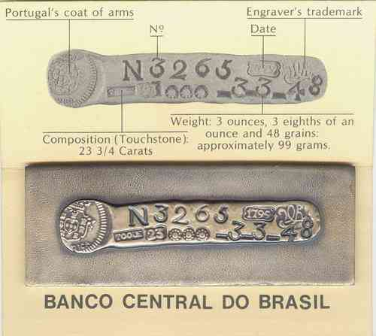

Folheto explicativo do Banco Central do Brasil. Após o processo de fundição, a barra recebia marcas que identificavam o local, o ano, o número de seqüência, o monograma do ensaidor, o título do ouro, o tipo de verificação do título e o peso. O exemplar ilustrado é da Casa da Fundição de Vila Rica, 1799, n 3265.

Claudio Schroeder é graduado em Informática e funcionário da Companhia Estadual de Energia Elétrica do RGS, Brasil. Pesquisador da numismática, brasileira e parte da sul americana, com maior ênfase à bibliografia e a medalhas militares. Sócio de clubes numismáticos brasileiros, colaborando em suas publicações. Redator do Boletim Rio Grande Numismático da Sociedade Gaúcha de Numismática de Porto Alegre. Participa de encontros de numismática como palestrante.
Comunicação apresentada no IV Congresso Latino-americano de Numismática, SNB, São Paulo 2006.

